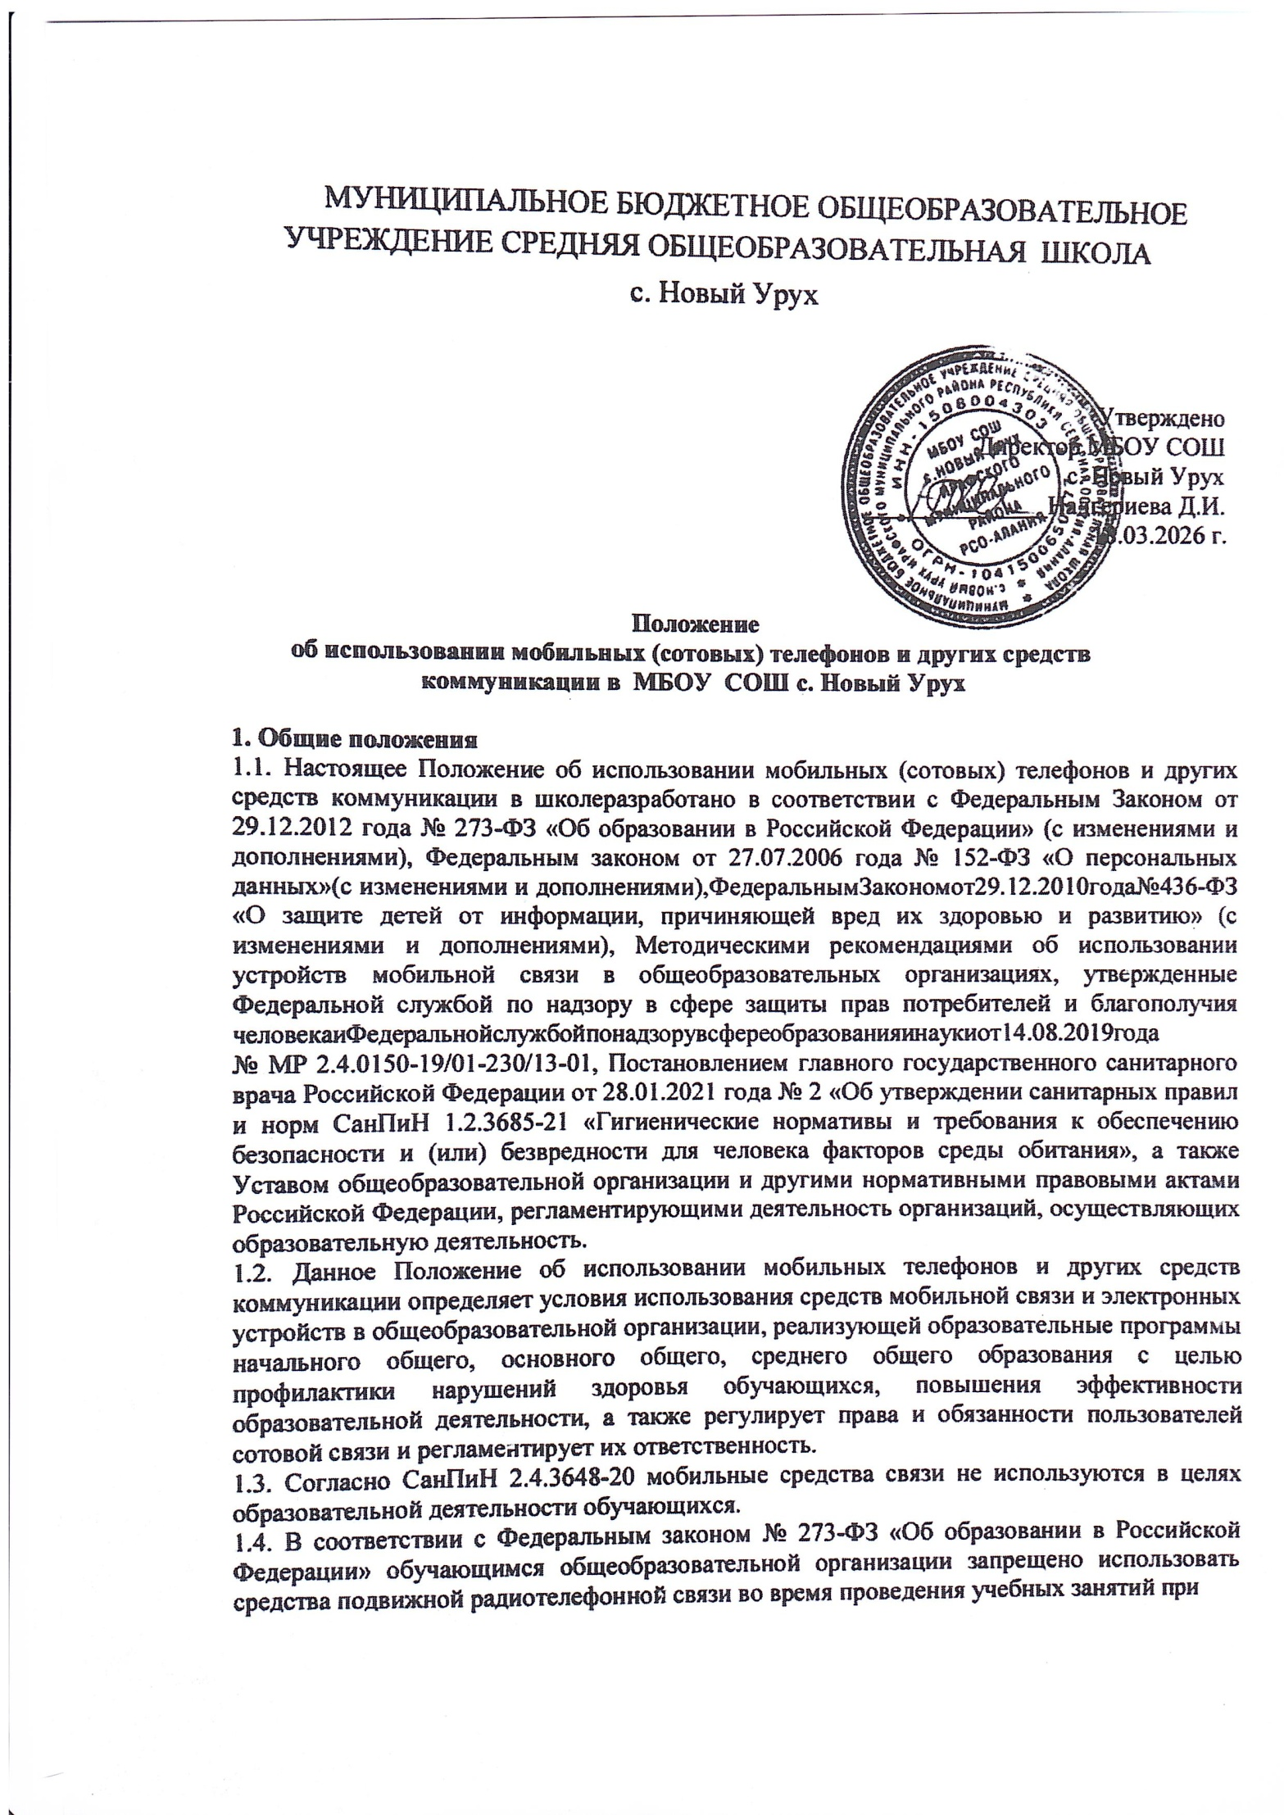
освоении образовательных программ начального общего, основного общего и среднего общего образования, за исключением случаев возникновения угрозы жизни или здоровью обучающихся, работников школы, иных экстренных случаев.
  - Обучающиесяимеютправопользоватьсямобильнымисвязяминатерриториишколы.
  - Вшколевкаждомучебномклассенастендедлядокументациидолженнаходитьсязнак, на листе формата А4, запрещающий использование мобильных телефонов.
  - Многофункциональность телефона (смартфона), наличие множества приложений неизбежно создают ситуацию многозадачности, требующую постоянных переключений с одного вида активности на другой, в том числе в образовательной деятельности, приводит к ухудшению усвоения материала и снижению успеваемости.
  - Мобильныйтелефон(смартфон)являетсяличнойсобственностьюобучающегося.
  - Классный руководитель в обязательном порядке доводит до сведения обучающихся и их родителей (законных представителей) об условиях использования мобильной связи и иных электронных устройств в общеобразовательной организации (см. Приложения 1, 2 к Положению).

- Условияиспользованиямобильныхтелефоновидругихэлектронныхустройств
  - Средства мобильной связи могут использоваться в образовательной организации для обмена информацией в случае необходимости.
  - Запрещенопользованиемобильнымтелефономвовремяобразовательнойдеятельности (урочной, внеурочной). В отдельных случаях пользование мобильных устройств допускается только с разрешения учителя.
  - В целях минимизации вредного воздействия устройств мобильной связи наобучающихся во время образовательной деятельности и внеурочных мероприятий директору общеобразовательной организации необходимо:
    - рассмотретьвопрособограничениииспользованиямобильныхустройствсвязившколе обучающимися, за исключением детей, нуждающихся в пользовании такими устройствамипосостояниюздоровья(мониторингсахаракровиприсахарномдиабете1 типаидр.),вцеляхснижениярисковнанесениявредаздоровьюиразвитиюобучающихся в связи с использованием устройств мобильной связи;
    - проводитьрегулярнуюинформационно-просветительскуюиразъяснительнуюработус педагогическими работниками, родителями (законными представителями) и обучающимися о рисках здоровью от воздействия электромагнитного излучения, генерируемогоустройствамимобильнойсвязи,овозможныхнегативныхпоследствияхи эффективности образовательной деятельности при неупорядоченном использовании устройств мобильной связи;
    - обеспечить психолого-педагогическое сопровождение процесса, связанного с ограничением использования устройств мобильной связи в образовательной организации;
    - предусмотреть для всех участников образовательной деятельности целесообразность перевода устройств мобильной связи в режим «без звука» при входе в образовательную организацию (в том числе с исключением использования режима вибрации из-за возникновения фантомных вибраций);
    - информировать родителей (законных представителей) и обучающихся об их ответственности за сохранность личных устройств мобильной связи в общеобразовательной организации;
    - предусмотреть места хранения во время образовательной деятельности устройств мобильной связи обучающихся (при наличии такой возможности и необходимости);

    - ограничить использование обучающимися устройств мобильной связи во время образовательной деятельности;
    - учитывать необходимость использования имеющихся ресурсов образовательной организации или ресурсов иных организаций (в рамках сетевой формы) при выборе образовательных технологий и методик, в том числе для использования доступа обучающихсякихучетной записи вслучаепереходавшколенаэлектронныедневники, без использования личных устройств мобильной связи обучающихся;
    - проводить мероприятия, направленные на воспитание культуры использования устройств мобильной связи у всех участников образовательной деятельности, с использованием воспитательного потенциала совместной работы (педагогического коллективасобучающимися,старшеклассниковсмладшимидетьми)вчастивоспитания культуры использования устройств мобильной связи;
    - назначить лица, организующих выполнение мероприятий с обучающимися и их родителями (законными представителями) по выработке культуры безопасной эксплуатацииустройствмобильнойсвязи,профилактикенеблагоприятныхдляздоровья и обучения детей эффектов, а также за соблюдение установленного порядка и хранение устройств мобильной связи;
    - использовать время перемен для общения, активного отдыха обучающихся между уроками (занятиями), восполнения их физиологической потребности в двигательной активностисучетомвозрастныхнорм;принеобходимости-использованиенапеременах устройств мобильной связи по прямому назначению (для звонка, смс-сообщения);
    - осуществлять мониторинг и анализ работы образовательных организаций по упорядочению использования участниками образовательной деятельности устройств мобильнойсвязисцельюпрофилактикинеблагоприятныхдляздоровьяиобучениядетей эффектов, повышения эффективности образовательной деятельности и воспитания.
  - Родителям (законным представителям) обучающихся не рекомендуется звонить своим детям во время образовательной деятельности. При необходимости родители (законные представители) могут ориентироваться на расписание звонков, размещенных на сайте образовательной организации, чтобы позвонить ребенку во время перемены или после окончания занятий.
  - использованиесредствмобильнойсвязидаетвозможность:
    - контролироватьместонахождениеребенка;
    - совершать обмен различными видами информации, кроме распространения фото- и видео-сюжетов, пропагандирующих культ насилия и жестокости, негативного влияния на несовершеннолетних согласно Федеральному закону № 436-ФЗ «О защите детей от информации, причиняющей вред их здоровью и развитию».
  - При использовании на перемене средств мобильной связи необходимо соблюдать следующие нормы:
    - нерекомендуетсявкачествезвонкаиспользоватьмелодиюизвуки,которыемогут встревожить или оскорбить окружающих;
    - вестиразговорпотелефону(смартфону)необходимомаксимальнотихимголосом;
    - недопустимовестиприватныеразговорывприсутствиидругихлюдей;
    - неразрешаетсяиспользованиечужихсредствсотовойсвязиипередачаихномеров третьим лицам без разрешения владельца.
  - Ответственность за целостность мобильного телефона лежит только на его владельце (родителях (законных представителей) владельца).
  - Обучающиесямогутиспользоватьнаурокепланшетыилиэлектронныекнигиврамках учебнойпрограммыобразовательнойорганизациитолькосразрешенияпедагогаисучетом норм, установленных СанПиН 1.2.3685-21.

  - Шрифтовоеоформлениеэлектронныхучебныхизданийдолжносоответствовать СанПиН 1.2.3685-21:

Классы  1-2  классы | Объем текста единовременного прочтения,  количествознаков  неболее100 | Кегль шрифта, пункты,не менее  16 | Длина строки,мм, не менее  нерегл. | Группа шрифта  рубленные
Классы  1-2  классы | неболее200 | 18 | 80 | Группа шрифта  рубленные
3-4  классы | неболее200 | 14 | нерегл. | рубленные
3-4  классы | неболее400 | 16 | 80 | рубленные
3-4  классы | более400 | 18 | 90 | рубленные
5-9  классы | неболее200 | 12 | нерегл. | всегруппы
5-9  классы | неболее400 | 14 | 50 | всегруппы
5-9  классы | более400 | 16 | 80 | рубленные

  - Длятекстовойинформациивэлектронномучебномизданиинедопускаетсяприменять:
    - узкоеначертаниешрифта;
    - курсивноеначертаниешрифта(кромевыделенийтекста);
    - болеечетырехцветов шрифтаразличныхдлинволннаоднойэлектронной странице;
    - красныйфонэлектроннойстраницы.
  - Педагогическиеработникишколытакжеограничиваютсебявпользованиисредствами мобильной связи во время образовательной деятельности (за исключением экстренных случаев).
  - Педагогические работники могут использовать на уроке мобильные электронные устройства для входа в «Электронный журнал» класса.
  - Всем участникам образовательной деятельности необходимо пользоваться памяткой для обучающихся, родителей (законных представителей) и педагогических работников по профилактике неблагоприятных для здоровья и обучения детей эффектов от воздействия устройств мобильной связи (см. Приложение 3).
  - Все вопросы, возникающие между участниками образовательной деятельности в отношении соблюдения Положения разрешаются путем переговоров с участием представителейадминистрацииобразовательнойорганизации,директорашколы и Комиссии по урегулированию споров в школе.

- Праваиобязанностиобучающихся(пользователей)мобильнойсвязи
  - Пользователи мобильной связи в школе имеют право звонить и оправлять смс-уведомления только с целью оперативной связи обучающегося со своими родителями (законными представителями), с экстренными службами (пожарная служба, скорая медицинская помощь);
  - В соответствии с Конституцией Российской Федерации обучающиеся должны знать о том, что сбор, хранение, использование и распространение информации о личной жизни лица без его согласия запрещено, а также осуществление прав и свобод человека и гражданина не должно нарушать права и свободы других лиц.
  - В целях обеспечения сохранности средств мобильной связи обучающийся обязан не оставлять их без присмотра.

- Ответственностьпользователеймобильнойсвязи
  - ВрезультатенарушениянастоящегоПоложенияобучающимисяпредусматривается применениедисциплинарнойответственностисогласноФедеральномузакону№273-ФЗ
«ОбобразованиивРоссийской Федерации»:
    - за однократное нарушение – преподаватель объявляет дисциплинарное взыскание в виде замечания с правом внесения в электронный дневник обучающегося с написанием объяснительной;
    - за неоднократное – в виде докладной записки на имя заместителя директора школы, проводитсяразъяснительнаябеседасобучающимисявприсутствииродителей(законных представителей) о рисках здоровью от воздействия электромагнитного излучения, генерируемогоустройствамимобильнойсвязи,овозможныхнегативныхпоследствияхи эффективности образовательной деятельности при неупорядоченном использовании устройств мобильной связи во время занятий.
  - За нарушение данного Положения педагогические работники также несут ответственность в соответствии с действующим законодательством и локальными актами организации, осуществляющей образовательную деятельность.

- Заключительныеположения
  - НастоящееПоложение об использовании мобильных телефонов и других средств коммуникации в общеобразовательной организацииявляется локальным нормативным актомшколы,принимаетсянаПедагогическомсоветеиутверждаются(вводитсявдействие) приказом директора организации, осуществляющей образовательную деятельность.
  - Все изменения и дополнения, вносимые в настоящее Положение, оформляются в письменной форме в соответствии действующим законодательством Российской Федерации.
  - Положение об использовании мобильных телефонов и других средств коммуникации принимается на неопределенный срок. Изменения и дополнения к Положению принимаются в порядке, предусмотренном пунктом 5.1. настоящего Положения.
  - После принятия Положения (или изменений и дополнений отдельных пунктов и разделов) в новой редакции предыдущая редакция автоматически утрачивает силу.

Приложение1

ПАМЯТКА
дляобучающихся,родителей(законныхпредставителей)ипедагогическихработников по профилактике неблагоприятных для здоровья и обучения детей эффектов от воздействия устройств

- Исключениеношенияустройствмобильнойсвязинашее,поясе,вкарманаходеждысцелью снижения негативного влияния на здоровье.
- Максимальноесокращениевремениконтактасустройствамимобильнойсвязи.
- Максимальноеудалениеустройствмобильнойсвязиотголовывмоментсоединенияи разговора (с использованием громкой связи и гарнитуры).
- Максимальноеограничениезвонковсустройствмобильнойсвязивусловияхнеустойчивого приема сигнала мобильной связи (автобус, метро, поезд, автомобиль).
- Размещениеустройствмобильнойсвязинаночьнарасстоянииболее2метровот головы.

